大学门户小程序手册

一 项目介绍
本小程序是为高校打造的轻量化校园服务平台，旨在提升师生校园生活体验、优化学校管理效率，实现线上线下服务闭环。它既为师生及访客提供便捷的信息获取、活动预约、个人中心管理等功能，也为学校管理员提供高效的内容维护、预约管理、用户管理及数据导出等后台能力。对师生 / 访客：信息获取更及时，活动参与更便捷，个人服务管理更清晰。对学校：运营管理更高效，数据统计更精准，服务质量可量化。

用户端功能详解

1. 栏目浏览模块
- 核心栏目：
本校概况：介绍学校历史沿革、办学理念、校园风貌、发展规划等，让用户快速了解学校整体情况。
教育教学：发布专业设置、课程体系、教学成果、培养方案等信息，服务师生教学需求。
学院系所：展示各学院、系部的师资力量、科研方向、特色专业及联系方式。
科研创新：发布科研项目、学术成果、实验室平台、产学研合作等动态。
招生就业：提供招生简章、录取政策、就业信息、招聘会预告等服务，助力学生升学与就业。
学生天地：发布社团活动、校园文化、奖助政策、心理健康等内容，丰富学生校园生活。
合作交流：介绍国际合作、校企合作、校际交流等项目，拓展师生视野。
- 交互功能：
详情查看：点击任意栏目条目，进入详情页查看完整内容。
分享功能：支持将校园资讯、活动信息等分享至微信好友、朋友圈。
检索功能：提供关键词搜索，可快速定位到特定栏目、通知或活动。

2. 用户注册模块
注册流程：首次使用需完成注册，填写年龄、姓名、 等基本信息，注册后与微信账号绑定，实现 “一键登录”，无需重复输入账号密码。

3. 服务预约模块
- 预约类型：
学术讲座报名：师生可预约参加各类学术讲座、专家报告等活动。
校园活动报名：可报名参加校园开放日、文体赛事、社团招新等活动。
- 预约展示：
清晰展示各项目的可预约时段和已预约人数，让用户直观了解名额情况。
到馆 / 到场核销：
预约成功后，在个人中心生成核销二维码。
到现场后，向工作人员出示二维码，由管理员扫码完成核销，确认参与。

4. 个人中心模块
我的预约：集中展示所有预约记录，包括已完成、进行中和已取消的预约，支持一键取消预约。
我的资料修改：可随时更新个人信息，如联系方式、车辆信息等。
我的浏览历史：记录用户浏览过的栏目内容，方便快速回顾。
我的收藏：用户可收藏感兴趣的资讯、活动或通知，便于后续查找。
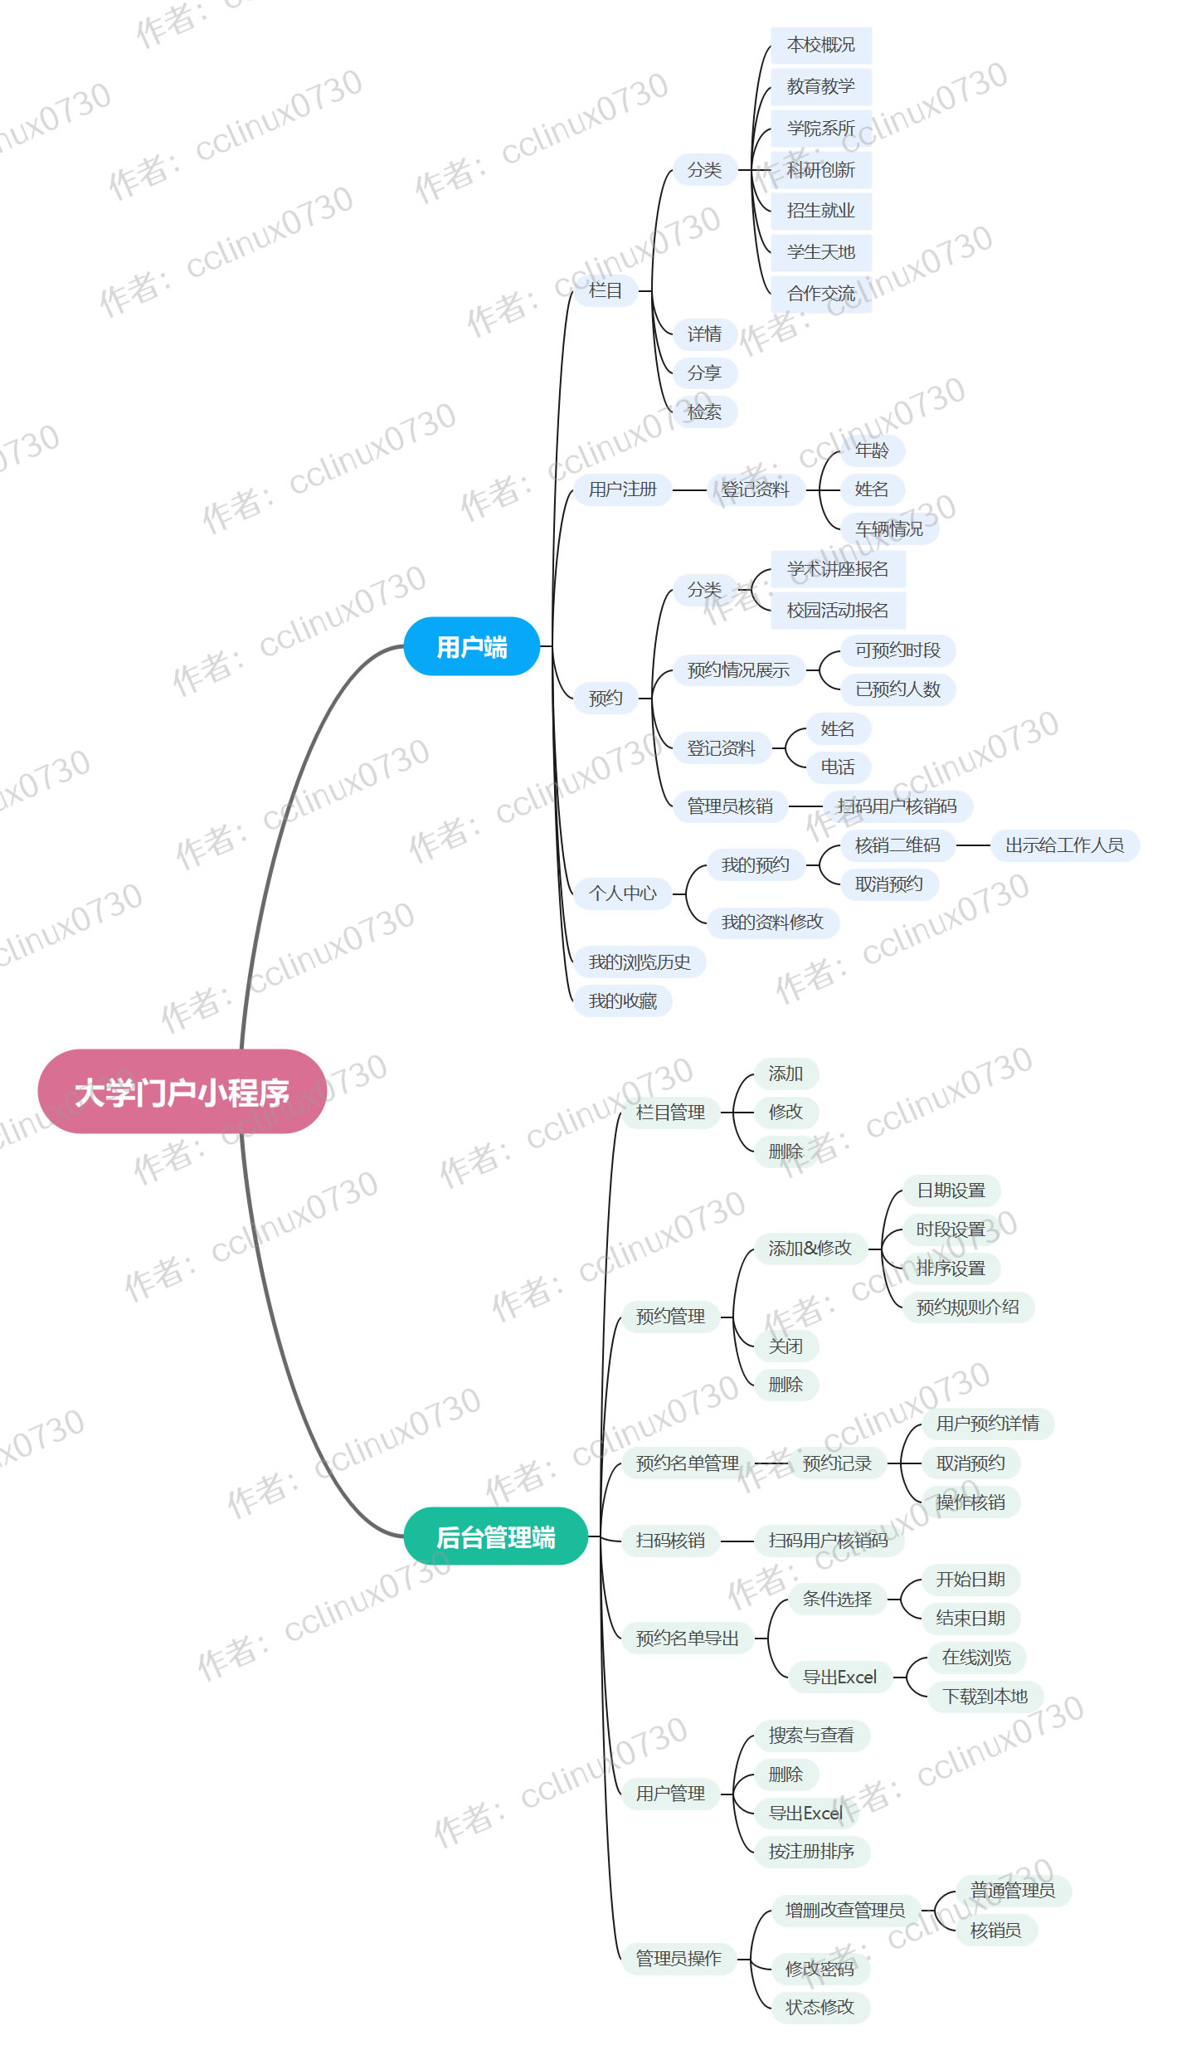

后台管理端功能详解

1. 栏目管理模块
内容维护：管理员可对 “本校概况”“教育教学” 等所有前端栏目进行添加、修改、删除操作，确保信息的时效性和准确性。
格式支持：支持图文混排、高清图片、视频、附件下载等，丰富内容展示形式。

2. 预约管理模块
- 规则设置：
日期设置：设定可预约的日期范围。
时段设置：将一天划分为多个可预约时段，控制各时段参与人数。
排序设置：自定义预约项目在前端的展示顺序。
预约规则介绍：编辑并发布预约规则，如取消预约时限、爽约处理办法等。
项目操作：可添加新的预约项目，修改已有项目信息，或关闭、删除不再进行的活动。

3. 预约名单管理模块
名单查看：可查看所有预约用户的详细信息，包括姓名、联系方式、预约项目和时间。
记录操作：支持查看完整预约记录，可根据需要取消用户的预约资格，或对用户的到场情况进行核销操作。

4. 扫码核销模块
管理员通过后台扫描用户出示的核销二维码，快速完成到场确认，系统自动记录核销状态，便于统计参与人数。

5. 预约名单导出模块
条件筛选：可按 “开始日期” 和 “结束日期” 筛选特定时间段内的预约数据。
导出方式：支持在线浏览筛选结果，或将数据导出为 Excel 文件下载到本地，用于统计分析和存档。

6. 用户管理模块
用户操作：支持搜索和查看所有注册用户的信息，可删除违规用户账号。
数据导出：可将全部或筛选后的用户信息导出为 Excel 文件。
排序展示：可按用户注册时间等条件对用户列表进行排序。

7. 管理员操作模块
- 权限管理：
区分普通管理员和核销员两种角色，核销员仅拥有扫码核销权限，确保数据安全。
支持增删改查所有管理员账号。
账号维护：管理员可修改自己的登录密码，或修改账号的启用 / 禁用状态。

二 技术说明

1技术选型
- 前端基于微信小程序平台进行开发
- 后端基于Java Springboot架构开发
- 数据库： MySQL (8.0+)

2开发工具
- Java服务端开发： idea
- 小程序端：腾讯出品的微信开发工具
- 数据库管理工具：Navicat (16+)

三 部署准备
1. 微信小程序开发基础知识
https://developers.weixin.qq.com/miniprogram/dev/framework/quickstart/
小程序开发工具下载
https://developers.weixin.qq.com/miniprogram/dev/devtools/stable.html
2. Springboot开发基础知识
https://docs.jcohy.com/docs/spring-boot/2.6.11/html5/zh-cn/index.html
3. 相关开发工具软件百度网盘下载
若您的工具未准备好，请参考如下
链接: https://pan.baidu.com/s/1uSCdYvNkYZ5osghTGysrlg?pwd=XPGG
提取码: XPGG

四 部署步骤

1．目录结构
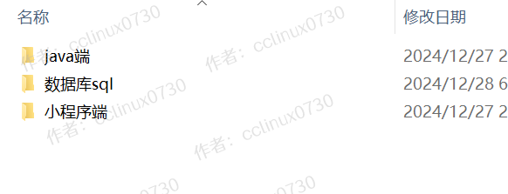

2．MySQL数据库建立和表初始化
‌1. 打开Navicat（建议版本navicat 16+）并连接到MySQL数据库‌：首先，启动Navicat软件，选择或创建一个数据库连接，并确保连接已成功建立。‌
2. 新建数据库‌：在Navicat中右键点击连接名，选择新建数据库，填写数据库名称（建议命名为dev），并选择字符集(utf8mb4) 和排序规则（utf8mb4_0900_ai_ci）。
3. 运行SQL文件‌：右键点击新建的数据库，选择“运行SQL文件”，然后选择文件所在的路径并导入SQL文件，如下图：
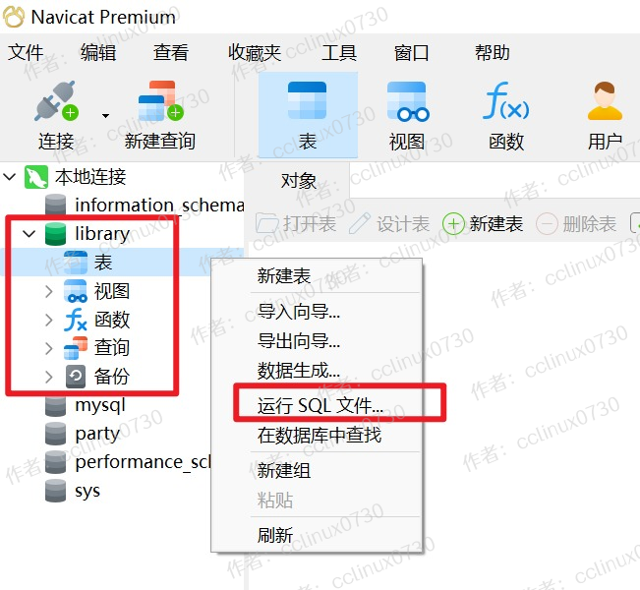
至此，数据库相关表建立完成。
若导入过程出现：Unknown collation: 'utf8mb4_0900_ai_ci'， 请将MySQL版本升级为8.0+

3．Java端部署
1. 安装好Java环境（建议版本Java 1.8+）
2. 安装好Java开发工具 idea (建议版本 idea 2023.2.1+)
3. 打开idea，创建项目，导入Java端程序目录，Java系统会跟进pom.xml加载依赖包，所以此过程会比较久，如下图：
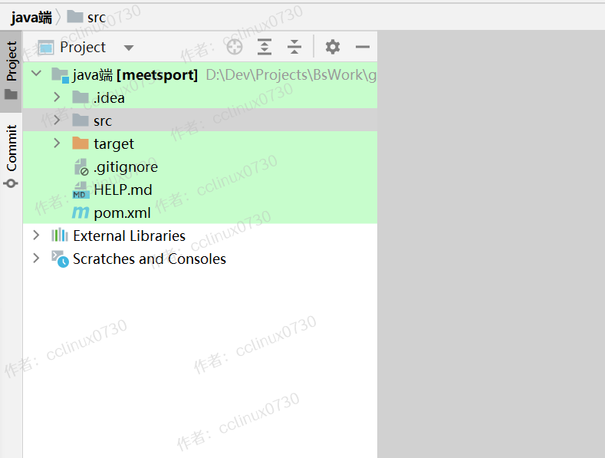

4. 数据库连接配置，打开文件src\main\resources\application-dev.yml，修改里面的数据库配置，如下图：
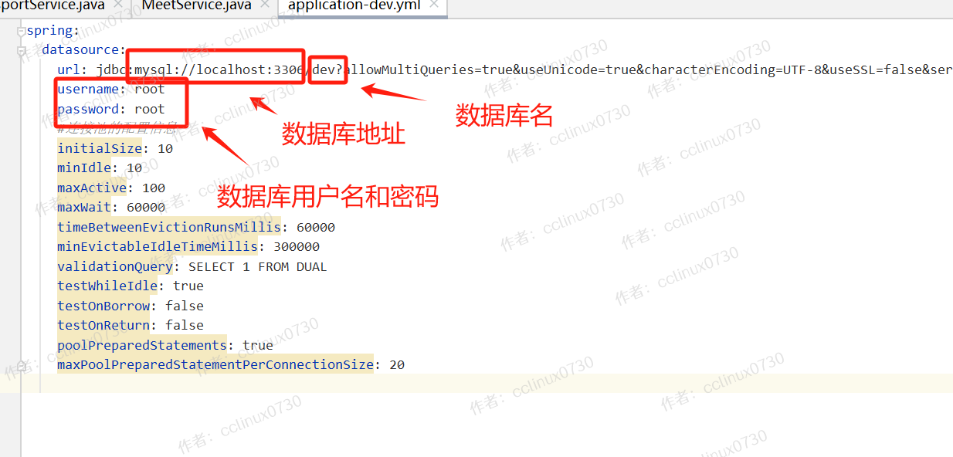

5. 导入成功后，在src\main\java\com\cclinux目录下找到主程序SmartWorkApplication.java，右键Run图标，运行程序，如下图：
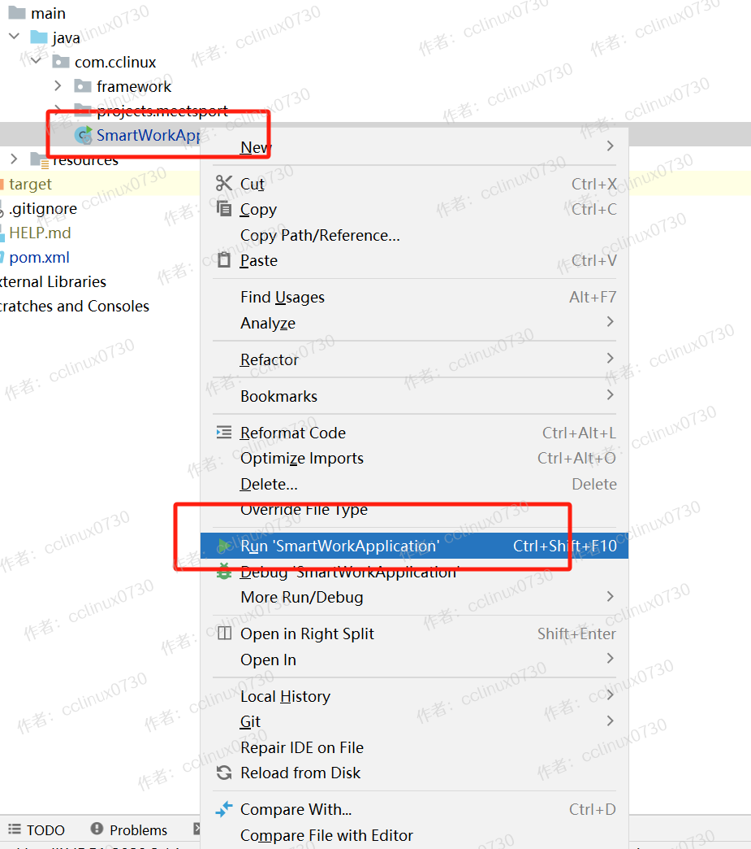

看见下方console窗口提示成功，则代表运行成功：
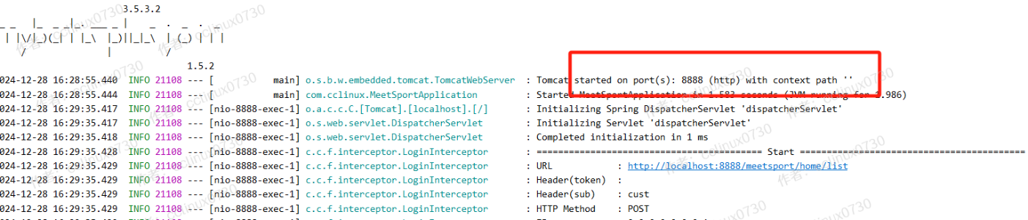
这代表Java端程序已经运行成功，监听8888端口

4. 小程序端部署
1. 打开微信开发者工具，选择项目->导入项目，指定小程序端目录，填写你的appid或者使用测试号, 请注意不要选择【云服务】，如下图：
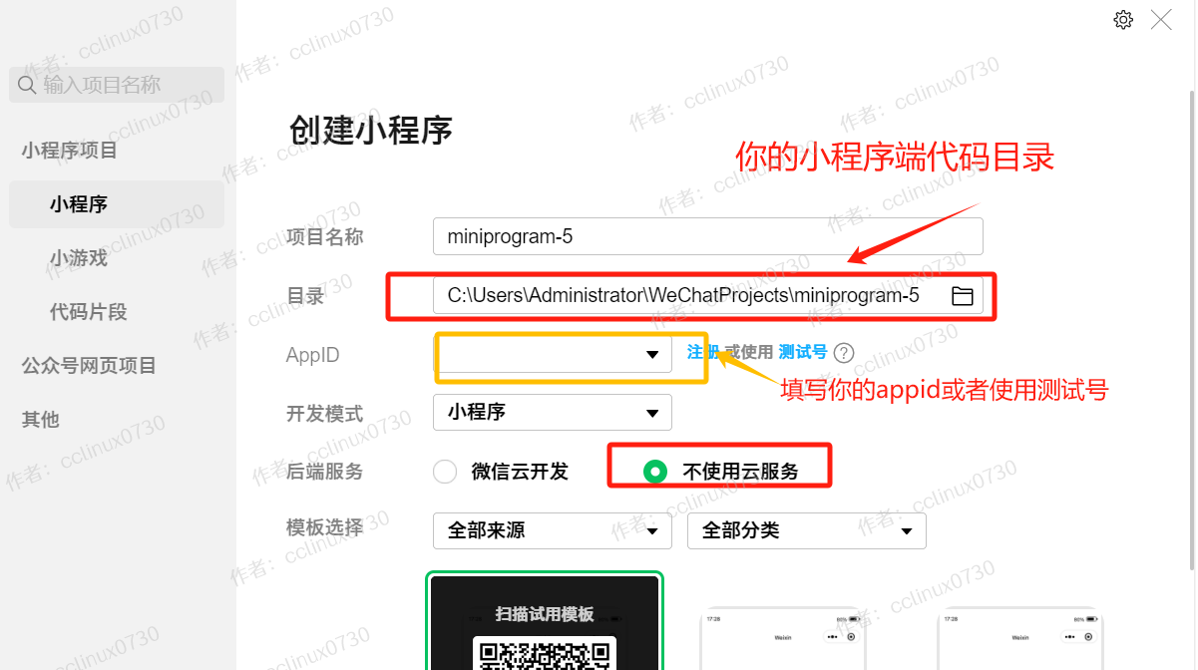

2. 打开setting/setting.js文件，配置Java服务端地址和端口（默认不用修改）
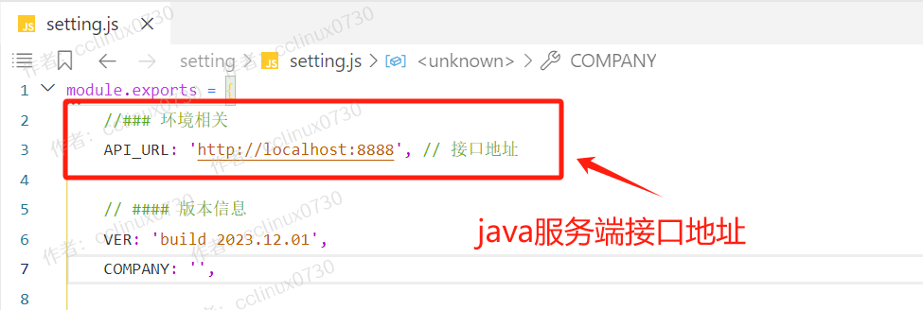

至此全部配置完毕， 点击小程序开发者工具上部【编译】按钮待编译完成，系统即可正常运行。

五. 后台管理功能
- 系统搭建起来后，各项数据未录入，而本平台提供了丰富全面的后台管理功能，可以对各项数据记录和用户记录进行增删查改操作。后台管理功能是小程序模块的一部分，可以在手机上进行管理，也可以在微信PC端使用，方便随时随地管理小程序数据。
- 系统初次搭建完毕之后，有一个默认超级管理员，用户名为：admin，密码为：123456， 请及时登录管理后台修改密码和新增其他普通管理员。
- 如何进入？
在已经搭建好的小程序，点击底部菜单【我的>设置】，会弹出后台管理菜单，点击进入：
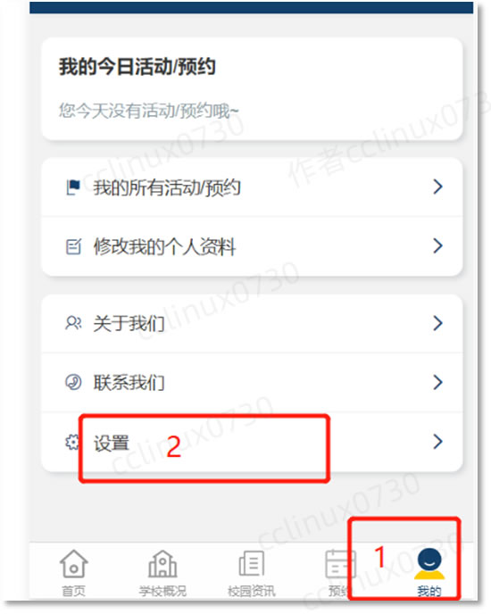
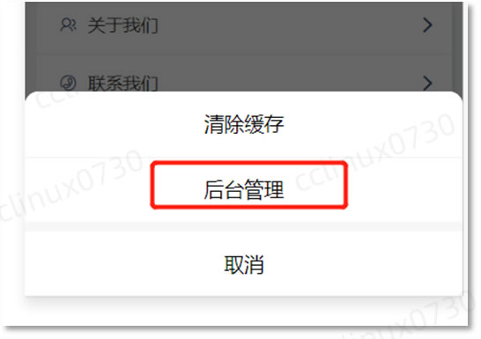
即可进入如下后台管理界面：
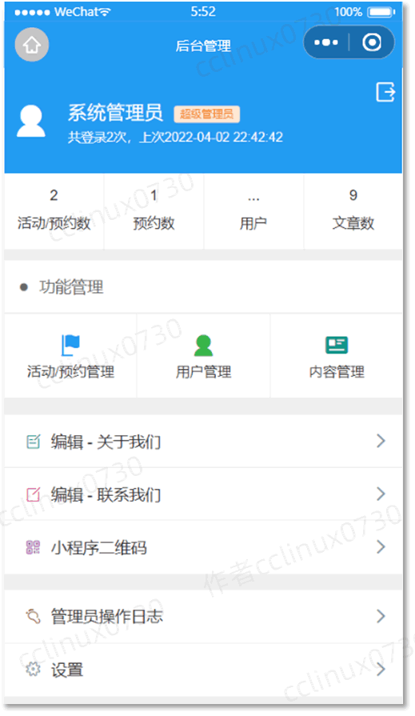
即可对本系统各项个功能进行管理。

六. 部署中的注意事项
1. 若java端程序不能正常运行，提示缺少某些依赖包，说明pom.xml里的相关依赖包未完全加载，可以打开idea的maven菜单，点击install进行安装
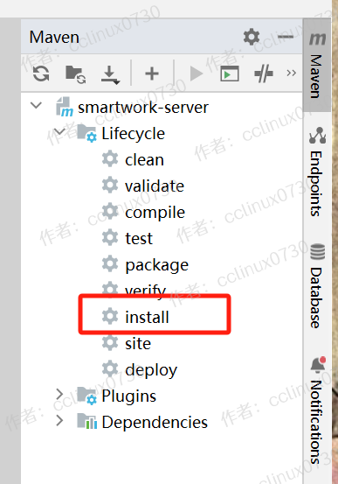

2. 如小程序端有提示“系统打盹了”，“系统繁忙”，等，请仔细对照以下步骤检查：
- Java端服务是否已经正常启动
- MySQL数据库是否正常部署且导入了初始化SQL文件
- 小程序端和Java端是否都是设置了同样的服务端口(默认为8888)

3. 小程序上传有如下提示，属于正常，无须理会：
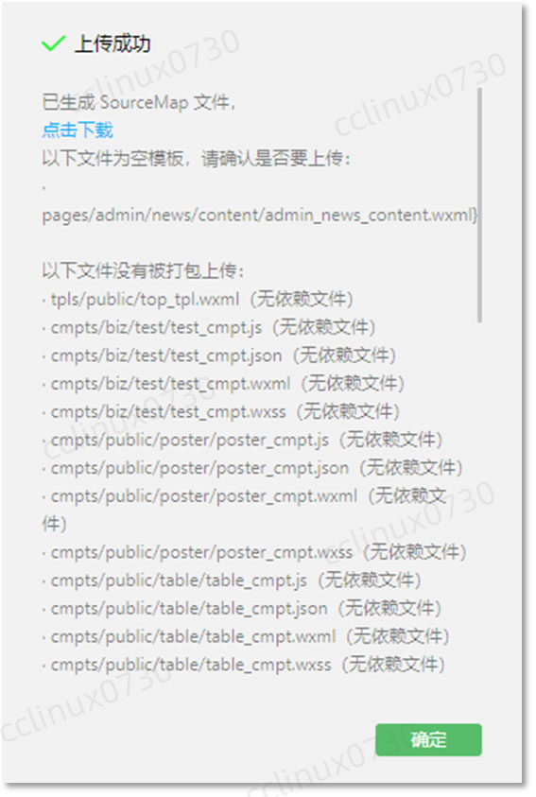

4.小程序微信开发者工具代码质量栏有如下提示，属于正常情况，无须处理：
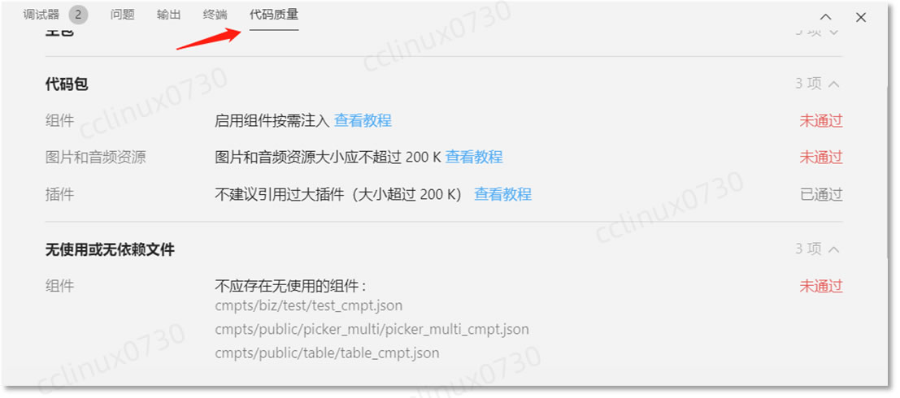

七. 在线演示与体验


八. 作者开发交流

如有疑问，欢迎骚扰联系我：开发交流，技术分享，问题答疑，功能建议收集，版本更新通知，安装部署协助，小程序开发定制等。
我的微信: cclinux0730


